乱港“三条战线”，“7・1”要进行“决战”？

原创 有里儿有面 [有理儿有面](javascript:void(0);)

**有理儿有面**

微信号 youli-youmian

功能介绍 你说是不是

2020-06-29[原文](https://mp.weixin.qq.com/s?__biz=Mzg3MjEyMTYyNg==&mid=2247504373&idx=1&sn=2722c6e0b332d8040108ca682608b6fb&chksm=cef68580f9810c96c0932c00793f88abc45823ec8f1f23788abde6b59ff192300e25c27aee95&scene=27#wechat_redirect&cpage=70) 发表于

收录于合集





**全文共2278字，4张图，预计阅读时间为7分钟。**

**文章首发于“有理儿有面”（youli-youmian），欢迎大家在朋友圈和微信群转发。**

**公众号及其他平台转载请在后台留言。**



▼

6月28日，十三届全国人大常委会第二十次会议在北京人民大会堂举行第一次全体会议，会议继续审议香港特别行政区维护国家安全法草案等法律。

据悉，全国人大常委会已就涉港国安立法草案内容达成普遍共识，在会期内表决通过已无悬念！

一片大好形势下，香港曱甴也想“凑热闹”：憋了很久的乱港曱由经过密谋协商，计划要在7月1日这天“搞事情”，并且是听起来蛮唬人的“三条战线”全面推进“大决战”！

“本地战线”——企图搞“法不责众”

这条“战线”计划通过鼓动上百万人的游行示威抗议，搞“遍地开花式”的罢工罢课罢市“停摆”香港。

前期乱摆摊“站街”蛊惑香港市民抵制国安法，受到港警和市民联手追撵的职工盟主席吴敏儿，这次终于成功躲到幕后担任“总指挥”了，据说旗下的虾兵蟹将囊括了“二百万三罢联合阵线”、“学生动员”、“民间记者会”，还有十七区的部分反对派议员等等一众曱由。

为了这场盘算许久的闹剧，乱港分子也是下了功夫：6月14日在街面进行了稀稀拉拉的“预演”，后续还推演了7月1日和8月31日的“街头运动”。可港警最近执法果断坚决呀，怎么办？他们把希望寄托在了“法不责众“上，据说还想以此给”港版国安法“一个”下马威“。真是黄粱美梦容易碎！只能呵呵了。

“国际战线”——美国粑粑的“新制裁”

前期美国特不靠谱“强烈反应”下的所谓“制裁”，以及一边说要收容曱甴“难民“一边大力气清理、驱赶国外移民的假把式，连罗冠聪这样的铁杆汉奸都唉声叹气，大呼美国粑粑实际是利益优先，根本靠不住。

这次美国粑粑倒真如黄之锋说的“不是楼梯响”要出“实招”了，并且威胁会对特区政府造成”沉重打击“：要将特区政府的主要官员纳入”全球黑名单”，伙同“五眼联盟”以外的更多欧洲国家参与制裁，限制名单上的官员入境欧洲，同时研究“废除”与香港签订的一些协议。

“七一决战总攻势”——目标直指“35+”

街头黑暴不得人心，这次乱港分子改变招数，准备街头运动为辅，立法会选举造势为主，具体策略是合伙起来直指9月份立法会选举的“35+”，号称要认真践行狗头军师戴耀廷的“雷动2.0 ”沙雕计划。

“操练”方式还是蛊惑、裹挟香港市民走到游行队伍中来，为反对派争取更广泛的“民意”支持对抗“港版国安法”，同时拉拢更多的选票，声称要千方百计让乱港游行示威人数达到“一百万”上才算成功。

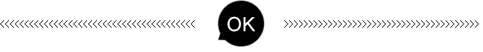

这些貌似吓人的“进军三条路线图”能成功吗？

先欣赏下反中乱港大后台英美主子的表演。

“灯塔国”在新冠疫情、经济衰退、“黑人之死“三面合围下风雨飘摇自顾不暇，前期“制裁”香港结果搬起石头砸到自己的脚，白白损失大把对港贸易顺差银子，连香港反对派都灰心地认为，“美国在香港问题上的选项其实很有限，切断联系或打击经济的行动都可能会适得其反”，“来自北京的那双手，将介入更深”。

6月9日，美国国际媒体署（USAGM）竟然冻结了一笔用于支持香港“示威者”的资金，涉及到的款项近200万美元！

至于所说要“制裁”香港官员及金融机构等“新招”还未出，6月28日即遭香港特区政府财政司司长陈茂波发文回击，文中自信表示“香港特区政府已对此作了全面的评估，也做了相关的应变预案，“香港已做好准备应对”！

同一天，港毒分子罗冠聪也知趣地在《中美舞剑》一文中称，“旨意美国制裁吗？别想多了”，“什么香港国安法，只是争夺5G 控制权的一只棋而已”。

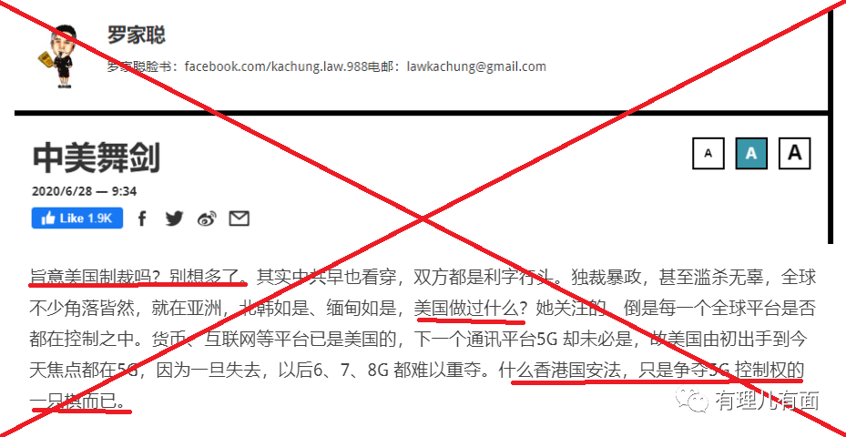

身处“脱欧”和疫情双重夹击下的“二流国家”英国，其首相黄毛约翰逊等政客声称要将持有“英国国民（海外）护照”（BNO）曱甴滞留英国期限延长至12个月，如果能在当地找到工作就可以排队取得“公民资格”，但这种“二等公民”的身份，外加远隔重洋、抢夺英伦本土饭碗的被排斥的夹缝感，以及惶惶不可终日的漂泊和恐惧也只能让曱由们只是想想而已。

至于看美国脸色行事的一众小弟，更不值一提。

再体味下“人老鬼精”的反中乱港香港分舵主“叛国乱港四人帮”的心思。

黎智英三次申请保释期间离港被拒后，预料将在牢里面壁思过了却余生，但还是不甘心的制定了“撤退计划”：一边大幅裁员，一边着手关闭连年亏损的香港毒果日报，准备移到台湾继续祸乱“事业“。

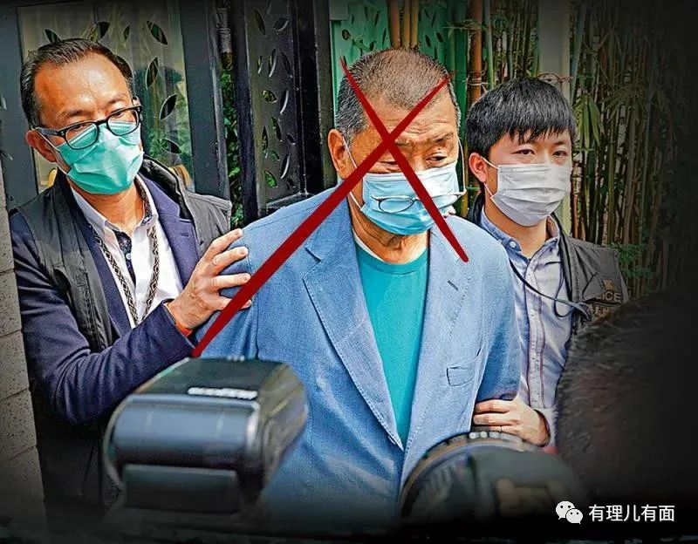

李柱铭这个老狐狸却忙着煽情“爱国”，先是“甩锅”曱由们，说年轻人根本听不进“和理非”，“港独”是“罗曼蒂克”很危险的，自己始终是“一国两制”的坚定捍卫者，最不喜欢一些人鼓励别人独立、搞革命；后又表示自己始终对暴力抗争持异议，更批评提倡揽炒者“一无所知”。

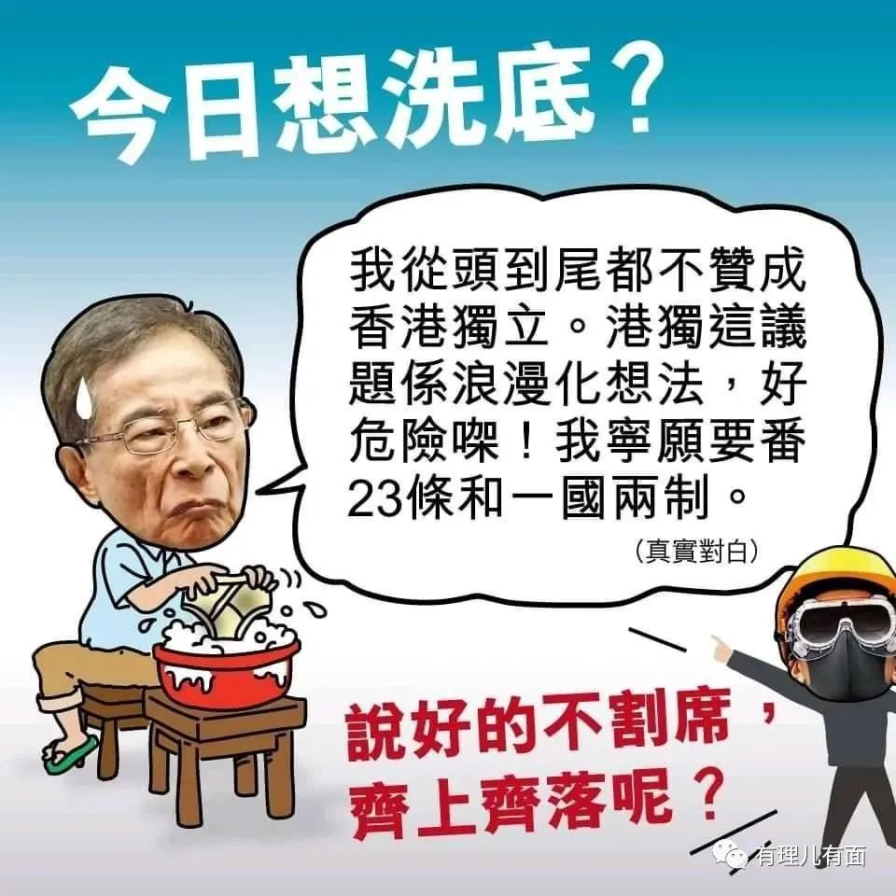

“妖婆子”陈安方生，6月26日突然表示“年纪大”要“陪伴家人”宣布退出“政坛“，何俊仁据说最近正在做“反水”的准备。

鼓吹所谓“香港城邦论”，曾被中联办批评的“本土派国师”陈云，6月28日下午也在社交网站上发文宣布“退出香港政坛”，“今后将继续进行以往的学术研究、民间教育和香港文化传播等工作，偶尔进行一些散文和小说创作”。

大佬们忙着“撤退”、割席，小头目也不含糊：陈家驹早弃保逃到欧洲去了，躲在墙角里“键盘革命”——通过脸书怂恿炮灰们坚持“独立的梦想”；立法会“夺权路线图”的祸港学者沈旭晖资产已基本转移到台湾；反对派议员刘慧卿、林卓廷、杨岳桥正忙着与菜菜子当局接洽逃台“特别渠道”……

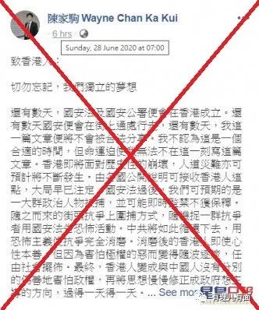

这说来说去还是“叫人冲，自己松”的把戏！

“兵败如山倒”。号称“七一决战”，实际上已是未触已溃了。

古罗马的著名学者马库斯·图留斯·西塞罗(Marcus Tullius Cicero)曾说，“被同一块石头绊倒两次可说是奇耻大辱”。

曱由们，“七一”你们还去游行参加”决战”吗？！

**图片源自网络**





**关注公众号：**

**有理儿有面**

**理   性｜   揭   秘｜   探   讨**







有里儿有面

**微信扫一扫赞赏作者** **赞赏**

已喜欢，对作者说句悄悄话

取消

**发送给作者**

**发送**

最多40字，当前共字

 人赞赏

上一页 1/3 下一页

长按二维码向我转账

受苹果公司新规定影响，微信 iOS 版的赞赏功能被关闭，可通过二维码转账支持公众号。

### 精选留言

用户设置不下载评论